2017年南京信息工程大学研究生数学建模竞赛题
（请先阅读“全国研究生数学建模竞赛论文格式规范”）

A题 地球等离子体层EUV探测数据处理建模
地球等离子体层是位于电离层以上到6个地球半径以内区域，由高密度、冷等离子体组成的内磁层结构,主要由H⁺和He⁺离子组成，数密度之比为n(H⁺):n(He⁺)=9:1，He⁺共振散射太阳30.4nm辐射，使得光学遥感探测得以实现,由于密度稀薄所以可以假设为光学薄，二维成像图片的亮度反映的是射线方向的密度积分。美国IMAGE卫星于2000年3月升空，是极轨卫星，当卫星运行于等离子体层外时，搭载与卫星上的EUV相机可以对其成像。图1为一个典型的等离子体层图像：
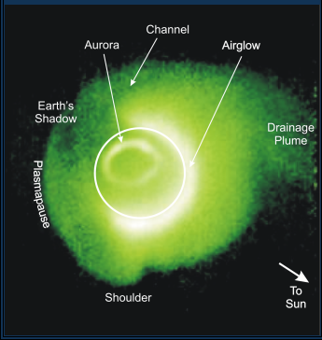
图1 等离子体层图像。
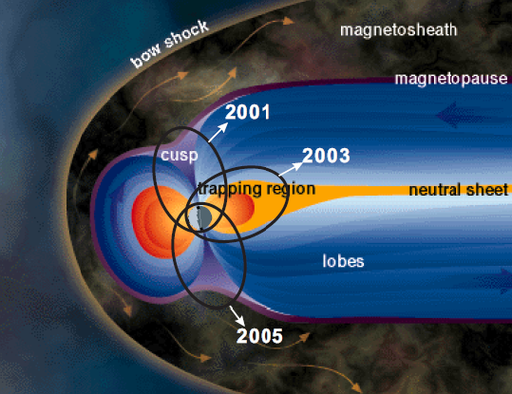
图2 IMAGE卫星运行轨道
地球等离子体层中的粒子密度在赤道面上随L（到地球中心的距离，单位是地球半径R_{E}）指数衰减，在远离地球某一区域处密度突然下降两个数量级，该位置称为等离子体层顶（plasmapause），是图1中的外边界，该边界随着地磁扰动增大而减小，并且与地方时有关。

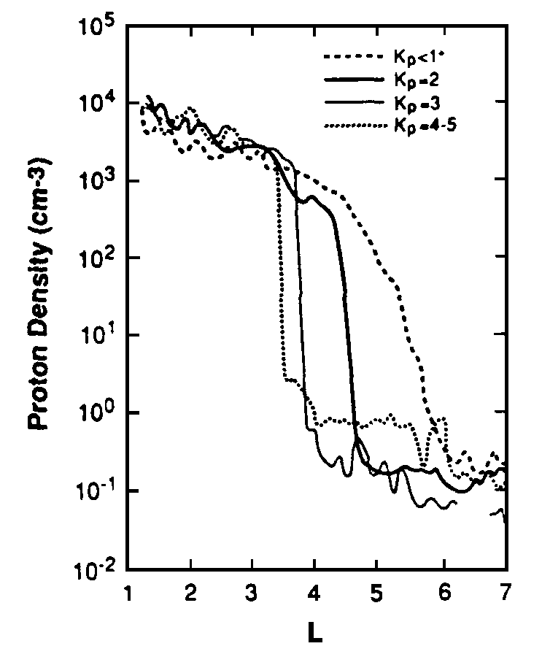
图3. 等离子体层顶位置随磁扰指数Kp变化
IMAGE卫星从不同位置和方位对等离子体层进行成像，得到一系列二维图像。你们的工作是：
- 处理附件所给数据，显示出清晰的等离子体层图像。
- 确定图像中地心坐标以及地球边界位置。
- 确定地球等离子体层顶位置，拟合出等离子体层顶形状。
- 以地心为原点，在图像坐标系中确定太阳方位。
- 根据题目，图像亮度可以表示沿射线方向的柱密度积分，你是否可以建立一个数学模型，由二维图像亮度反演出三维等离子体密度分布？
附件为所需处理的数据，从给出的五个数据集中选取三个作图像处理即可。如果需要其他数据可以在http://euv.lpl.arizona.edu下载。

